Orgel in de kerkzaal van De Ontmoeting

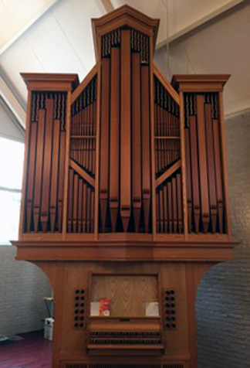

Het orgel is in 1995 gebouwd door de firma G.C. Klop (Garderen). Alle pijpen zijn van hout vervaardigd.

Dispositie
Hoofdwerk (manuaal 1): Prestant 8' (discant dubbel) - Octaaf 4' - Quint 3' - Octaaf 2' - Mixtuur 1⅓' 2-3 sterk.
Bovenwerk (manuaal 2): Holpijp 8' - Quintadeen 8' - Roerfluit 4' - Nasard 3' bas/discant - Fluit 2' - Terts 1 3/5' discant - Trompet 8', vanaf g - Dulciaan 8' bas/discant - Tremulant.
Pedaal: Bourdon 16' - Octaaf 8' - Trompet 8'.
Koppelingen: Hoofdwerk aan Pedaal - Bovenwerk aan Pedaal - Bovenwerk aan Hoofdwerk.
Mechanische sleepladen. Manuaalomvang: C-f3. Pedaalomvang: C-d1. Temperatuur: Kirnberger III. Winddruk: 60 mm. WK.

